**Java Web开发**

**实验一**

**作业报告**

|  |  |
| --- | --- |
| 学 院 | 计算机 |
| 所在系 班 级 | 2017软件工程系8班 |
| 学 号 姓 名 | 04171607 |
| 指 导 教 师 | 郭晓燕 |
| 完 成 时 间 | 2019年3月- |

# 实验题目

1. 在MyEclipse环境下新建一个项目取名为Webtest+学号

a) 并在其下创建一个JSP程序，并在IE下运行；

b) 将课件第一章的例题input.jsp、receive.jsp内容拷入项目中。并运行访问该JSP页面；

# 分析与设计

建立一个webproject，里面包含input.jsp、receive.jsp两个文件。

# 关键源码（部分）

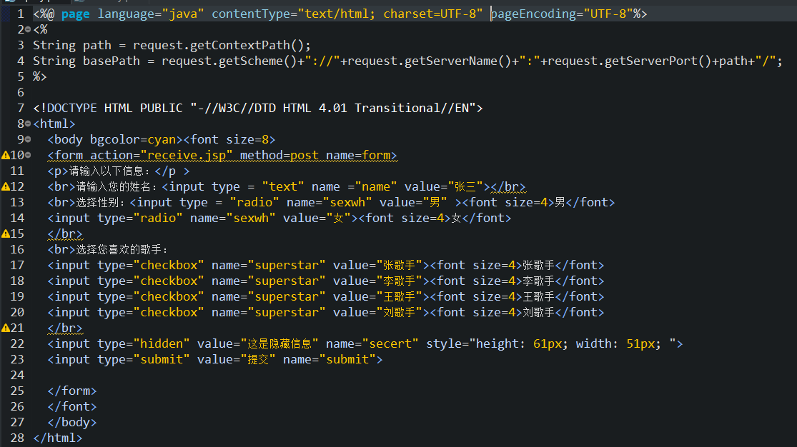

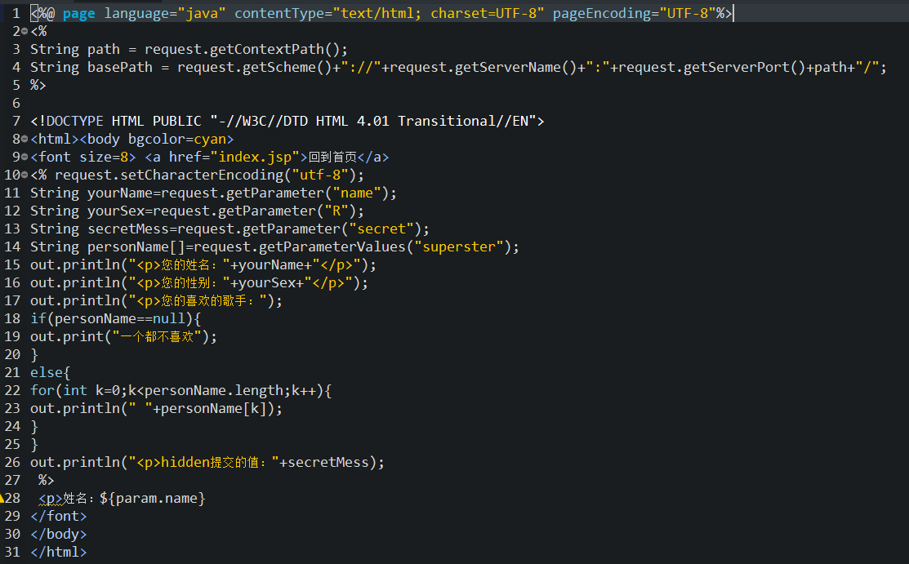

# 运行效果图

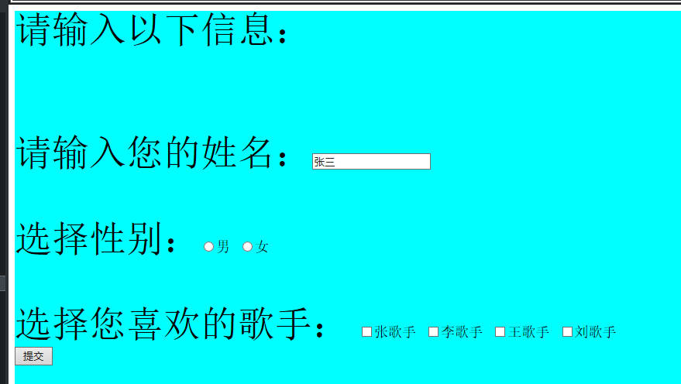

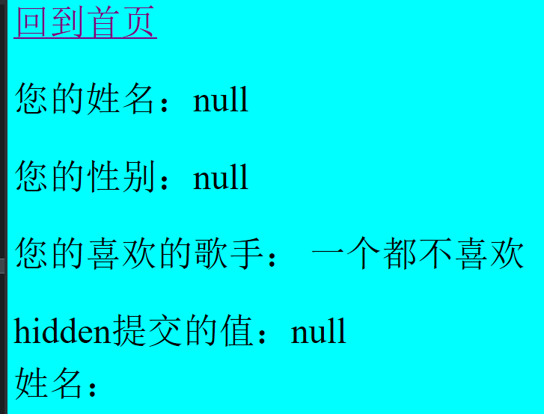

# 收获与问题

装环境用了很久。